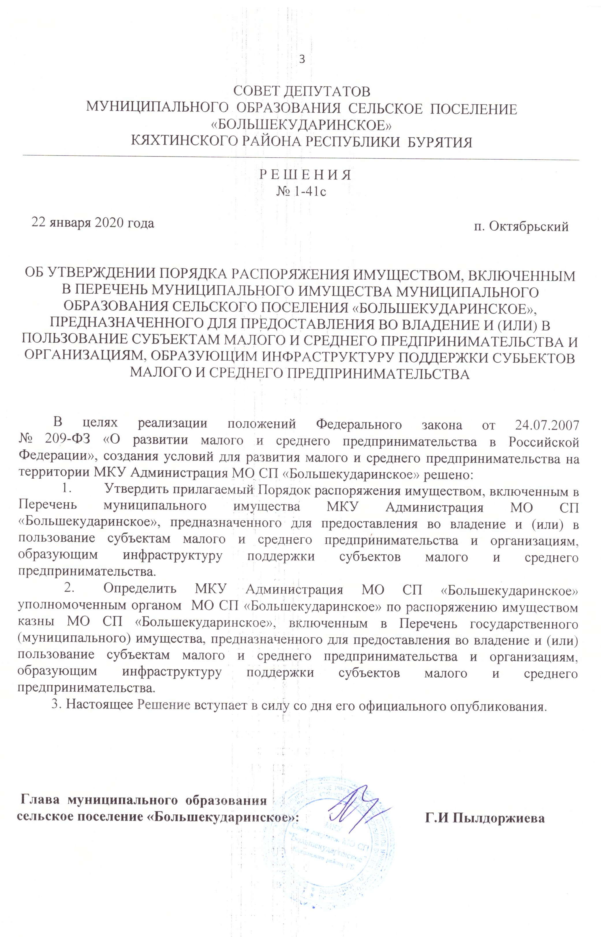

Утверждено
решением Совета депутатов МО СП «Большекударинское»
от «22» января 2020 г. № 1-41с

ПОРЯДОК РАСПОРЯЖЕНИЯ ИМУЩЕСТВОМ, ВКЛЮЧЕННЫМ В ПЕРЕЧЕНЬ МУНИЦИПАЛЬНОГО ИМУЩЕСТВА МУНИЦИПАЛЬНОГО ОБРАЗОВАНИЯ СЕЛЬСКОГО ПОСЕЛЕНИЯ «БОЛЬШЕКУДАРИНСКОЕ», ПРЕДНАЗНАЧЕННОГО ДЛЯ ПРЕДОСТАВЛЕНИЯ ВО ВЛАДЕНИЕ И (ИЛИ) В ПОЛЬЗОВАНИЕ СУБЪЕКТАМ МАЛОГО И СРЕДНЕГО ПРЕДПРИНИМАТЕЛЬСТВА И ОРГАНИЗАЦИЯМ, ОБРАЗУЮЩИМ ИНФРАСТРУКТУРУ ПОДДЕРЖКИ СУБЪЕКТОВ МАЛОГО И СРЕДНЕГО ПРЕДПРИНИМАТЕЛЬСТВА

1. Общие положения

1.1. Настоящий Порядок устанавливает особенности предоставления в аренду (в том числе по льготным ставкам для субъектов малого и среднего предпринимательства) и в безвозмездное пользование включенного в Перечень муниципального имущества МО СП «Большекударинское», предназначенного для предоставления во владение и (или) в пользование субъектам малого и среднего предпринимательства и организациям, образующим инфраструктуру поддержки субъектов малого и среднего предпринимательства (далее - Перечень).
1.2. Имущество, включенное в Перечень, предоставляется в аренду субъектам малого и среднего предпринимательства и организациям, образующим инфраструктуру поддержки субъектов малого и среднего предпринимательства, по результатам проведения аукциона или конкурса на право заключения договора аренды (далее – торги), за исключением случаев, установленных частями 1 и 9 статьи 17.1 Федерального закона от 26 июля 2006 года № 135-ФЗ «О защите конкуренции» (далее - Закон о защите конкуренции), подпунктом 12 пункта 12 статьи 39⁶ Земельного кодекса Российской Федерации, а также другими положениями земельного законодательства Российской Федерации, позволяющими указанным лицам приобретать в аренду земельные участки без проведения торгов.
1.3. Право заключить договор аренды в отношении имущества, включенного в Перечень, имеют субъекты малого и среднего предпринимательства, сведения о которых содержатся в едином реестре субъектов малого и среднего предпринимательства, организация, образующая инфраструктуру поддержки субъектов малого и среднего предпринимательства, сведения о которой содержатся в едином реестре организаций, образующих инфраструктуру поддержки субъектов малого и среднего предпринимательства (далее - Субъект), за исключением Субъектов, указанных в части 3 статьи 14 Федерального закона от 24.07.2007 № 209-ФЗ «О развитии малого и среднего предпринимательства в Российской Федерации».

2. Порядок предоставления имущества, включенного в Перечень
(за исключением земельных участков)
2.1. Имущество, включенное в Перечень, предоставляется в аренду правообладателем имущества, которым является:
а) в отношении имущества казны сельского поселения – МКУ Администрация МО СП «Большекударинское», (далее – уполномоченный орган);
б) в отношении муниципального имущества, закрепленного на праве хозяйственного ведения или оперативного управления за муниципальным унитарным предприятием, на праве оперативного управления за муниципальным учреждением - соответствующее предприятие или учреждение (далее – балансодержатель) с согласия органа, осуществляющего полномочия собственника его имущества.
Организатором торгов на право заключения договора аренды имущества, включенного в Перечень, может быть правообладатель либо привлеченная им специализированная организация.
2.2. Предоставление в аренду имущества, за исключением земельных участков, включенного в Перечень (далее – имущество), осуществляется:
2.2.1. По инициативе правообладателя по результатам проведения торгов на право заключения договора аренды в соответствии с Правилами проведения конкурсов или аукционов на право заключения договоров аренды, договоров безвозмездного пользования, договоров доверительного управления имуществом, иных договоров, предусматривающих переход прав в отношении государственного или муниципального имущества, утвержденными приказом Федеральной антимонопольной службы от 10 февраля 2010 года № 67 «О порядке проведения конкурсов или аукционов на право заключения договоров аренды, договоров безвозмездного пользования, договоров доверительного управления имуществом, иных договоров, предусматривающих переход прав в отношении государственного или муниципального имущества, и перечне видов имущества, в отношении которого заключение указанных договоров может осуществляться путем проведения торгов в форме конкурса» (Далее – Приказ ФАС России № 67);
2.2.2. По заявлению Субъекта о предоставлении имущества казны без проведения торгов по основаниям, установленным частями 1 и 9 статьи 17.1 Закона о защите конкуренции, в том числе:
а) в порядке предоставления муниципальной преференции без получения предварительного согласия в письменной форме антимонопольного органа в соответствии с пунктом 4 части 3 статьи 19 Закона о защите конкуренции с Субъектам, осуществляющим социально значимые и приоритетные виды деятельности, предусмотренные (наименование муниципальной программами (подпрограммы), содержащей мероприятия, направленные на развитие малого и среднего предпринимательства);
б) в порядке предоставления муниципальной преференции с предварительного согласия антимонопольного органа в соответствии с частью 1 статьи 19 указанного Федерального закона. В этом случае уполномоченный орган готовит и направляет в соответствующий территориальный орган Федеральной антимонопольной службы заявление о даче согласия на предоставление такой преференции в соответствии со статьей 20 Закона о защите конкуренции.
2.3. Уполномоченный орган, правообладатель или уполномоченное им лицо/организация организует и проводит аукцион или конкурс на заключение договора аренды в срок не позднее года с даты включения имущества в Перечень, а в случае, если подавший заявление о предоставлении имущества без проведения торгов Субъект не имеет права на предоставление в аренду имущества, включенного в Перечень, без проведения торгов, в срок не позднее трех месяцев с даты поступления указанного заявления.
2.4. Основанием для заключения договора аренды имущества, включенного в Перечень, без проведения торгов является решение МКУ Администрация МО СП «Большекударинское», принятие которого инициируется подачей заявления о предоставлении имущества от лица, имеющего право на получение имущественной поддержки с применением муниципальной преференции.
2.5. Поступившее правообладателю заявление о предоставлении имущества без проведения торгов регистрируется в порядке, установленном для входящей корреспонденции.
2.6. В случае, если в течение срока рассмотрения заявления о предоставлении имущества без проведения торгов поступило заявление от другого Субъекта о предоставлении того же имущества без проведения торгов, такое заявление рассматривается в случае наличия оснований для отказа в предоставлении имущества первому заявителю.
В случае, если в день подачи первого заявления о предоставлении имущества без проведения торгов поступило одно или несколько таких заявлений от других Субъектов, а также если в течение срока рассмотрения первого заявления о предоставлении имущества без проведения торгов поступило более одного заявления от других Субъектов, заявления отклоняются, а Уполномоченный орган проводит торги на право заключения договора аренды имущества и в срок не позднее трех рабочих дней с даты объявления таких торгов информирует заявителей о датах подачи заявок и проведения торгов.
2.7. В случае, если заявление о предоставлении имущества без проведения торгов поступило Правообладателю после принятия решения о проведении торгов на заключение договора аренды имущества в форме распорядительного акта уполномоченного органа либо в форме объявления торгов, заявление отклоняется, а заявитель информируется о датах подачи заявок и проведения торгов.
2.8. В проект договора аренды недвижимого имущества включаются следующие условия:
2.8.1. Условие об обязанности арендатора по использованию объекта недвижимости в соответствии с целевым назначением, предусмотренным договором;
2.8.2. Условие об обязанности арендатора по проведению за свой счет текущего ремонта арендуемого объекта недвижимости;
2.8.3. Условие об обязанности арендатора по содержанию объекта недвижимости в надлежащем состоянии (техническом, санитарном, противопожарном);
2.8.4. Условие о сроке договора аренды: он должен составлять не менее 5 лет. Более короткий срок договора может быть установлен по письменному заявлению Субъекта, поступившему до заключения договора аренды;
2.8.5. О льготах по арендной плате за имущество, условиях, при соблюдении которых они применяются;
2.8.6. Право правообладателя истребовать у арендатора документы, подтверждающие соблюдение им условий предоставления льгот по арендной плате.
2.8.9. Условие, определяющие распоряжение арендатором правами на имущество: запрет осуществлять действия, влекущие ограничение (обременение) предоставленных арендатору имущественных прав, в том числе переуступку прав и обязанностей по договору аренды другому лицу (перенаем), залог арендных прав и внесение их в качестве вклада в уставный капитал других субъектов хозяйственной деятельности, передачу в субаренду;
2.9. Условия о допуске к участию в аукционе или конкурсе на право заключения договора аренды должны предусматривать следующее основание для отказа в допуске заявителя к участию в торгах: заявка подана заявителем, не являющимся субъектом малого и среднего предпринимательства или организацией, образующей инфраструктуру поддержки субъектов малого и среднего предпринимательства, либо не соответствующим требованиям, установленным частями 3 и 5 статьи 14 Федерального закона «О развитии малого и среднего предпринимательства в Российской Федерации».
2.10. Аукционная (конкурсная) документация должна содержать требования к содержанию, форме и составу заявки на участие в аукционе (конкурсе) и прилагаемым к ней документам, позволяющие определить соответствие заявителя всем требованиям к участникам торгов (отсутствие оснований для отказа в допуске к участию в торгах), а также наличие или отсутствие у заявителя права на получение льгот по арендной плате;
2.11. Субъекты, претендующие на предоставление муниципального имущества в аренду без проведения торгов, на день заключения соответствующего договора не должны:
1) иметь неисполненную обязанность по уплате налогов, сборов, страховых взносов, пеней, штрафов, процентов, подлежащих уплате в соответствии с законодательством Российской Федерации о налогах и сборах в бюджеты всех уровней и во внебюджетные фонды;
2) находиться в стадии реорганизации, ликвидации или банкротства в соответствии с законодательством Российской Федерации;
3) иметь назначенное в отношении него административное наказание в виде приостановления деятельности в порядке, предусмотренном Кодексом Российской Федерации об административных правонарушениях;
4) иметь задолженность по платежам за аренду муниципального имущества.
2.12. В случае выявления факта использования имущества не по целевому назначению и (или) с нарушением запретов, установленных частью 4² статьи 18 Федерального закона от 24 июля 2007 года № 209-ФЗ «О развитии малого и среднего предпринимательства в Российской Федерации», а также в случаях, предусмотренных статьей 619 Гражданского кодекса Российской Федерации, Правообладатель направляет арендатору письменное предупреждение о необходимости исполнения им обязательства в разумный срок, который должен быть указан в этом предупреждении, но не может составлять менее 10 календарных дней с даты получения такого предупреждения Субъектом.
2.13. В случае неисполнения арендатором своих обязательств в срок, указанный в предупреждении, Правообладатель:
а) принимает меры по расторжению договора аренды муниципального имущества с арендатором, в случае отказа арендатора по расторжению договора аренды обращается в суд с требованием о прекращении права аренды муниципального имущества;
б) в течение десяти дней направляет в орган, уполномоченный на ведение реестра субъектов малого и среднего предпринимательства – получателей имущественной поддержки информацию о нарушениях арендатором условий предоставления поддержки либо сам вносит такие изменения, если наделен соответствующими полномочиями.
2.14. Для заключения договора аренды в отношении муниципального имущества, закрепленного на праве хозяйственного ведения или оперативного управления за муниципальным унитарным предприятием, на праве оперативного управления за муниципальным учреждением балансодержатель получает согласие органа, осуществляющего полномочия собственника его имущества.

3. Порядок предоставления земельных участков, включенных в Перечень
3.1. Земельные участки, включенные в Перечень, предоставляются в аренду МКУ Администрации МО СП «Большекударинское ».
Организатором торгов на право заключения договора аренды земельного участка, включенного в Перечень, может быть уполномоченный орган либо привлеченная им специализированная организация.
3.2. Предоставление в аренду земельных участков, включенных в Перечень, осуществляется в соответствии с положениями главы V.1 Земельного кодекса Российской Федерации.

МУНИЦИПАЛЬНОЕ КАЗЕННОЕ УЧРЕЖДЕНИЕ
АДМИНИСТРАЦИЯ МУНИЦИПАЛЬНОГО ОБРАЗОВАНИЯ
СЕЛЬСКОЕ ПОСЕЛЕНИЕ «БОЛЬШЕКУДАРИНСКОЕ»
____________________________________________________________________________
671834, п.Октябрьский,
ул. Дорожная, 9
Кяхтинского района
Республики Бурятия
Тел.факс: (30142) 99436
E-mail:admb-kudara@mail.ru
Исх.№ 15 от 22.01.2020г.
Справка
об обнародовании

Дана главой МО «Большекударинское» свидетельствующая, что решение Совета депутатов МО «Большекударинское» № 1-41 с от 22.01.2020 г «Об утверждении порядка распоряжения имуществом, включенным в перечень муниципального имущества муниципального образования сельского поселения «Большекударинское», предназначенного для предоставления во владение и (или) в пользование субъектам малого и среднего предпринимательства и организациям, образующим инфраструктуру поддержки субьектов малого и среднего предпринимательства»», обнародовано в специально отведенных местах, расположенных на территории МО «Большекударинское» 22.01.2020г.

Глава МО СП «Большекударинское» Г.И.Пылдоржиева

В случае, если нормативными правовыми актами публично-правового образования предусмотрена передача имущества субъектам МСП в безвозмездное пользование, данный вид сделок следует упоминать по тексту документа наряду с арендой, а в отношении стороны договора – упоминать ссудополучателя наряду с арендатором, а также предусмотреть особенности процедуры заключения договора ссуды.
Данный нормативный правовой акт может быть дополнен возможностью подачи Субъектом заявления о предоставлении имущества на торгах. В этом случае рекомендуется включить в качестве приложения форму такого заявления.
В случае, если нормативными актами публично-правового образования предусмотрена подача заявления в электронной форме через портал государственных/муниципальных услуг, это отражается в данном пункте.
Использование имущества по целевому назначению является обязательным в силу положений части 1 ст. 18 Федерального закона от 24.07.2007 № 209-ФЗ «О развитии малого и среднего предпринимательства в Российской Федерации». В отношении помещения его целевое назначение устанавливается участниками сделки с учетом проектной и технической документации на имущество (при наличии). Возможны следующие варианты: 1. Арендодатель не обозначает конкретного направления использования помещения: «Передается в аренду нежилое помещение»; 2. Целевое назначение дается в виде общего определения, например, административное, торговое, производственное; 3. Арендодатель сдает помещение по узкоспециализированному назначению, при этом в договоре может быть указано, что целевым назначением использования имущества является продуктовый магазин.

